DESAFÍO 1 – INFORMÁTICA 2
Informe Preliminar
ANÁLISIS DEL PROGRAMA “SWEET CANDY”

ELABORADO POR:
Miguel Angel Escobar Blair
C.C. 1001369742

ANÁLISIS DEL PROGRAMA “SWEET CANDY”

- Contextualización del problema

El Desafío tiene varios problemas que se deben solucionar de maneras diferentes.
El primero es la creación del tablero, otro problema es el uso de bytes en la memoria ,el otro es la implementación de las fichas que se van usar en el tablero y otro es la creación de funciones para agregar y eliminar filas y columnas, como también eliminar fichas también crear funciones donde se condicione la forma de obtener puntos (f1=f2=f3) las fichas se eliminen y den puntos y también crear la función de que se bajen las fichas a la posiciones eliminadas y se creen fichas aleatorias en los espacios vacíos aparte también se debe crear una ficha especial(la cual no hare uso porque no supe hacerlo, queria hacer una ficha en la cual si se activa se elimine todo el tablero y se creen uno nuevo)

- Esquema donde describa las tareas que usted definió en el desarrollo de los algoritmos.
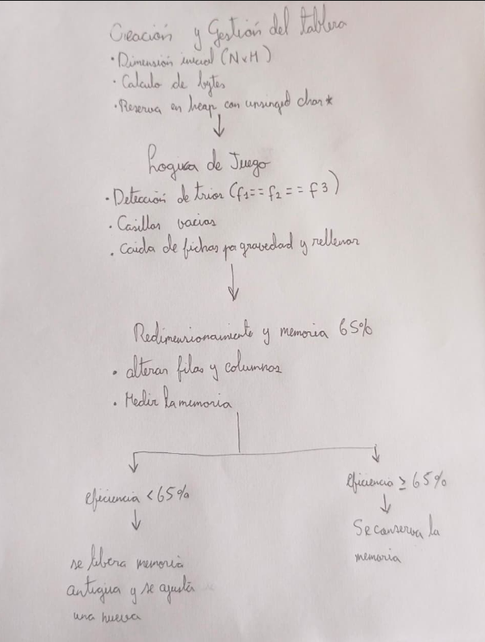

Análisis del programa

  - Agregar valores a las fichas: 000 (0): Ficha A. 001 (1): Ficha B. 010 (2): Ficha C. 011 (3): Ficha D. 100 (4): Ficha E. 101 (5): Ficha F. 110 (6): Estado Libre. 111 (7): Reservado (en mi programa no hare nada con la ficha especial). Cada ficha ocupa 3 bits, en un byte caben 2 fichas y 2 bits de una tercera.
  - Cálculo de Memoria Dinámica: Calculamos el total de bits con la siguiente formula: Total Bits = (Filas x Columnas) x 3. Bytes Necesarios = Total Bits / 8 = (Total Bits + 7) / 8.
  - Lógica de combinaciones: El programa debe evaluar tríos de este modo f1==f2 y f2==f3, si la condición se da se debe eliminar esa fila o columna y se debe desplazar las fichas superiores hacia abajo sobre las posiciones eliminadas (vacías) y en la parte que quedó vacía de donde se mueven las fichas, se deben generar aleatoriamente (rand() % 6) y si se generan nuevas deben evaluarse si
se pueden eliminar por la primera condición y hacer el proceso de nuevo si es así o continuar con el programa.
  - Modificación de la estructura con lo del 65% en la memoria: Debemos permitir que el usuario pueda insertar o eliminar filas y columnas individualmente y luego de este proceso debemos evaluar la memoria reservada y si esta cae por debajo del 65%: (Bytes Necesarios con nuevo tamaño / Bytes reservados) < 65%. Si luego de modificar algo el usuario es < del 65% se debe copiar los datos vigentes y delete (liberar) el bloque anterior y si es > del 65% no se debe reasignar la memoria, se conserva todo.

